Manual técnico

Circunferencia de Bresenham

Del Valle Aragón Alexis Rafael

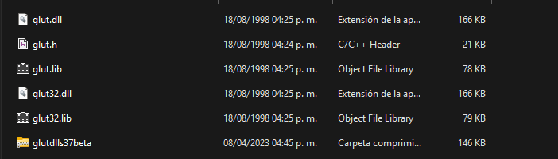

Para realizar la ejecución pertinente, es necesario obtener la paquetería Glut directamente de www.opengl.org si, como en mi caso, no contaba con ella, y agregamos las extensiones según corresponda a las carpetas de nuestro proyecto.

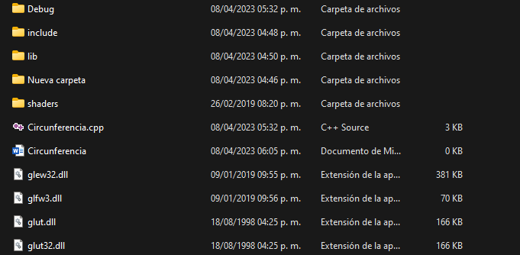

Agregamos en las carpetas “include”, “lib”, y nuestra carpeta principal junto a nuestro código.cpp.

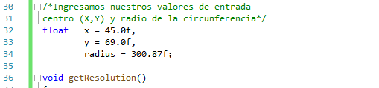

Dado que no se pueden obtener los valores de dibujo directamente desde la consola, es necesario ingresarlas dentro del código.

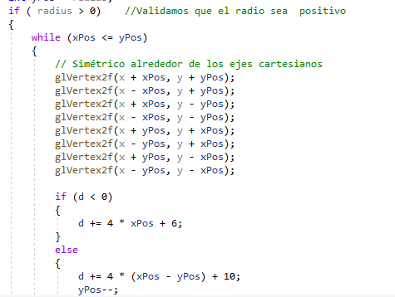

Para llevar a cabo el algoritmo es necesario validar que el radio sea positivo.

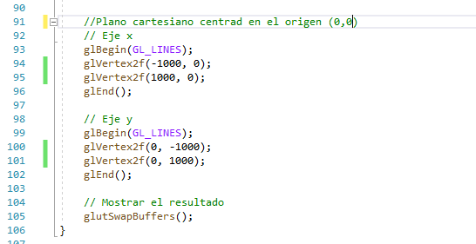

En el origen (0,0), se dibuja un plano cartesiano con una longitud de 1000 unidades para cada uno de los ejes.

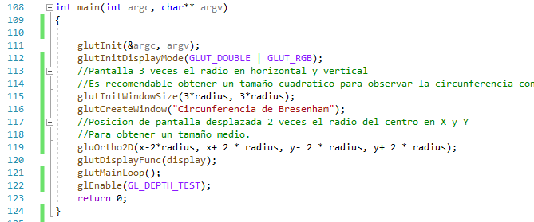

Por último adaptamos nuestra pantalla de muestra:

* Dado que trabajamos con una circunferencia y no queremos que se observe de manera distorsionada, ingresamos valores de tamaño cuadrático vertical y horizontal, es decir: el valor debe ser el mismo para ambos.
* La circunferencia debe ser observada con un tamaño mediano dentro de la ventana, así que ingresamos un tamaño 3 veces el radio ingresado, de esta forma no se visualizará ni muy pequeño ni muy grande.
* La posición de la ventana se encontrará ubicada en el centro de la circunferencia (x,y), desplazándose según se necesité, sumando y restando dos veces el valor de nuestro radio para que no se observe una figura recortada.

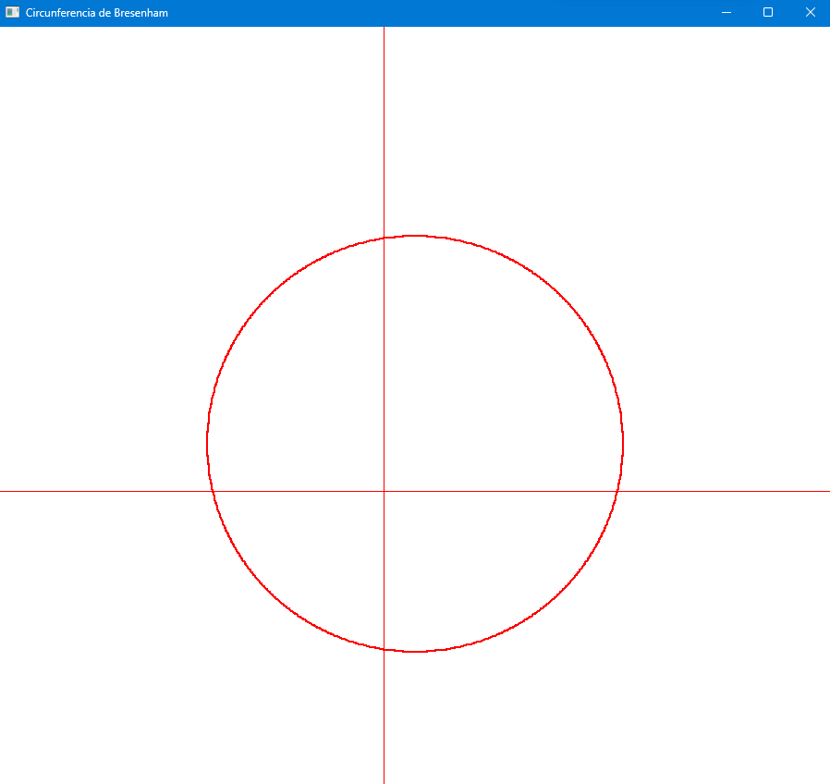

Circunferencia con centro (45,69) y radio= 300.87.